Το Παραλίμνι υποδέχθηκε το νέο κατάστημα foodhaus με ένα απολαυστικό BBQ Opening Party
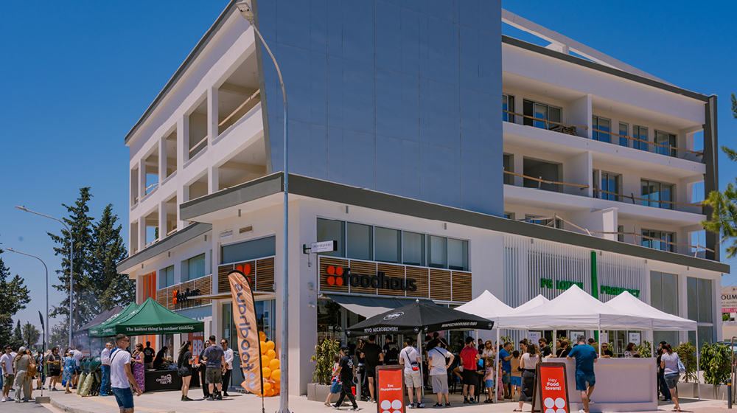

Το foodhaus Παραλιμνίου γιόρτασε το νέο του ξεκίνημα με ένα μοναδικό BBQ Opening Party το Σάββατο 30 Μαΐου, υποδεχόμενο εκατοντάδες food lovers σε μια γιορτή γεμάτη γεύσεις, μουσική και καλοκαιρινή διάθεση.
Οι επισκέπτες είχαν την ευκαιρία να γνωρίσουν από κοντά το νέο κατάστημα και να απολαύσουν εξαιρετικό φαγητό. Πρωταγωνιστικό ρόλο είχαν τα ζουμερά Black Angus και vegan burgers, ψημένα στα δημοφιλή Big Green Egg, καθώς και οι φρέσκες χειροποίητες ιταλικές πίτσες.
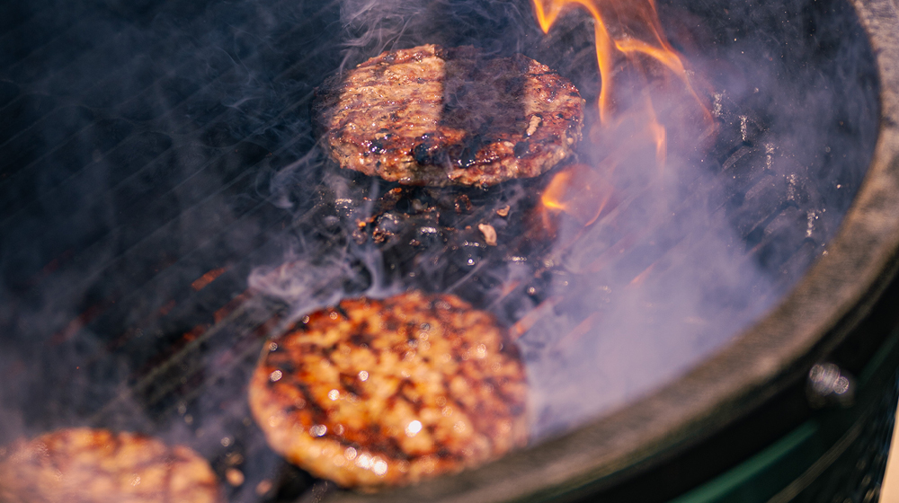

Στη γιορτινή ατμόσφαιρα συνέβαλε και η ομάδα της PIVO, η οποία πρόσφερε δροσιστικές μπύρες στους παρευρισκόμενους, ενώ το foodhaus κέρασε το κοινό τα νέα prebiotic sodas Living Things, που ξεχώρισαν για τις ιδιαίτερες γεύσεις τους: Καρπούζι & Lime, Ροδάκινο & Blood Orange, Λεμόνι & Τζίντζερ, Σμέουρο & Ρόδι.
Ιδιαίτερο ενδιαφέρον συγκέντρωσε και η ολοκαίνουργια άφιξη της νέας γεύσης Franui Pink, η οποία κέρδισε τις εντυπώσεις και αγαπήθηκε από μικρούς και μεγάλους.
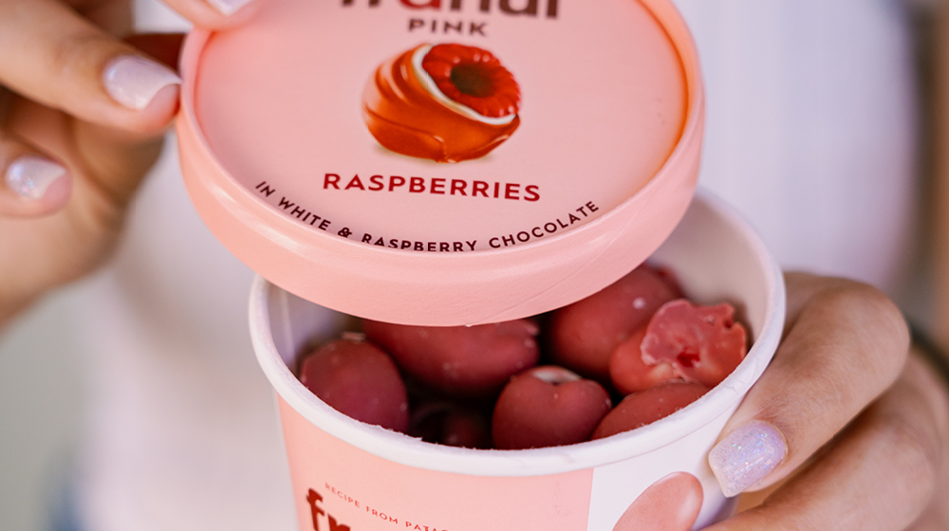
Τον ρυθμό της εκδήλωσης έδωσαν οι αγαπημένοι ραδιοφωνικοί παραγωγοί του MIX FM, Πλάτων Μουρατίδης και Αλέξανδρος Ταραμουντάς, δημιουργώντας μια ζωντανή και διασκεδαστική ατμόσφαιρα καθ’ όλη τη διάρκεια της ημέρας.
Ανάμεσα στους παρευρισκόμενους βρέθηκαν και γνωστοί content creators και λάτρεις της γαστρονομίας, όπως οι Cyprus Eats, World_Food360, Rita Orlova και Αναστασία Τζούρρου, οι οποίοι μοιράστηκαν με το κοινό τους στιγμές και γεύσεις από το νέο foodhaus Παραλιμνίου.
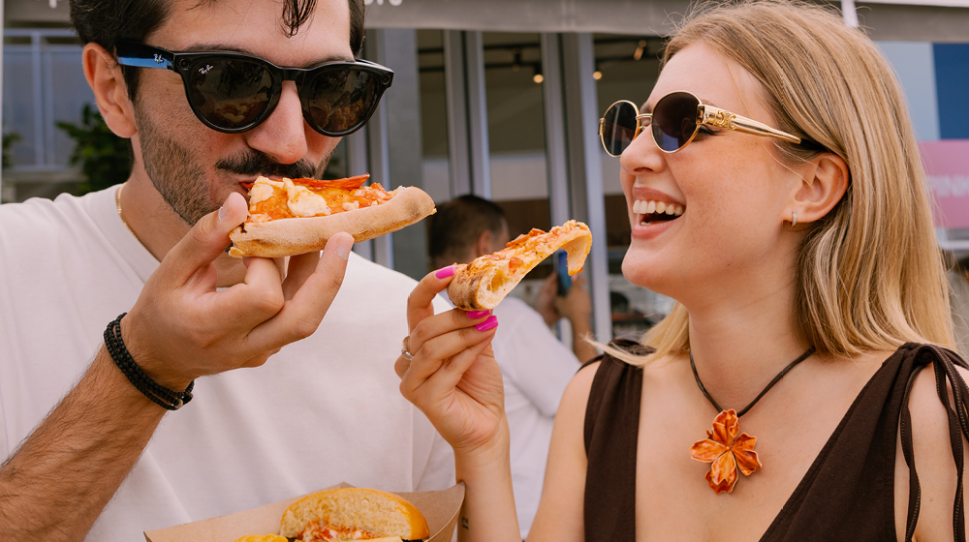
Το BBQ Opening Party αποτέλεσε την ιδανική ευκαιρία για τους κατοίκους και επισκέπτες της ελεύθερης Αμμοχώστου να γνωρίσουν το 11ο κατάστημα της αλυσίδας foodhaus και το πρώτο στην περιοχή του Παραλιμνίου. Το νέο κατάστημα καλύπτει τις ανάγκες τόσο των μόνιμων κατοίκων όσο και των χιλιάδων επισκεπτών της ελεύθερης Αμμοχώστου, αποτελώντας ιδανικό προορισμό για εξοχικές κατοικίες, οικογενειακά τραπέζια, καλοκαιρινά BBQs και ποιοτικά, εύκολα γεύματα.
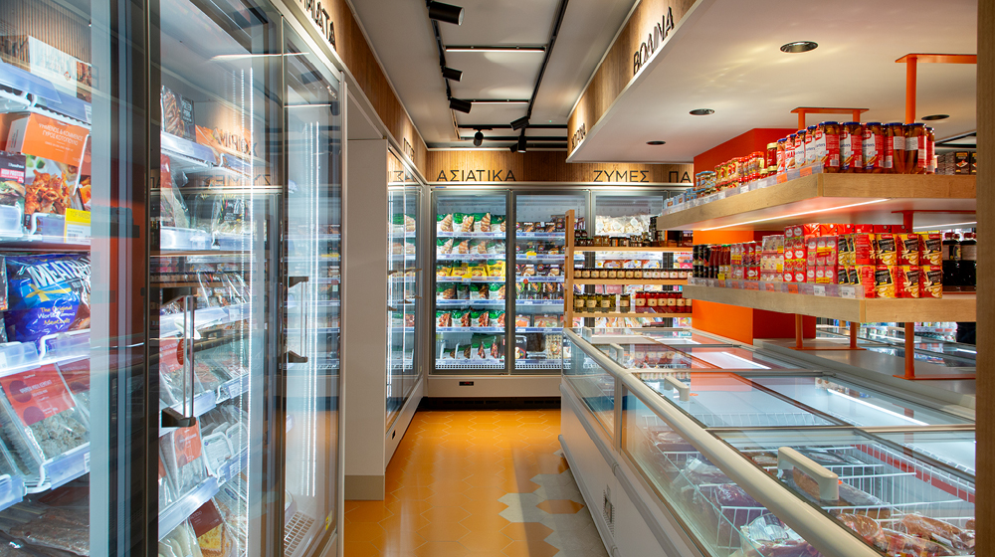
Στους χώρους του καταστήματος, οι επισκέπτες θα βρουν εκλεκτές κοπές φρέσκου κρέατος, όπως Wagyu και Black Angus, μεγάλη ποικιλία κατεψυγμένων ψαριών, γαρίδων και μαλακίων, φρέσκα μαριναρισμένα κρέατα και ψάρια, καθώς και μια ολοκληρωμένη γκάμα προϊόντων για κάθε περίσταση. Ξεχωρίζει επίσης η γωνιά του Big Green Egg , καθώς και το A Kxoffee Project με specialty καφέ.
Το νέο foodhaus Παραλιμνίου βρίσκεται στη διεύθυνση 1ης Απριλίου 228. Το ωράριο λειτουργίας είναι Δευτέρα–Σάββατο 07:30–20:00 και Κυριακή 10:00–18:00. Τηλέφωνο επικοινωνίας: 23000031.

